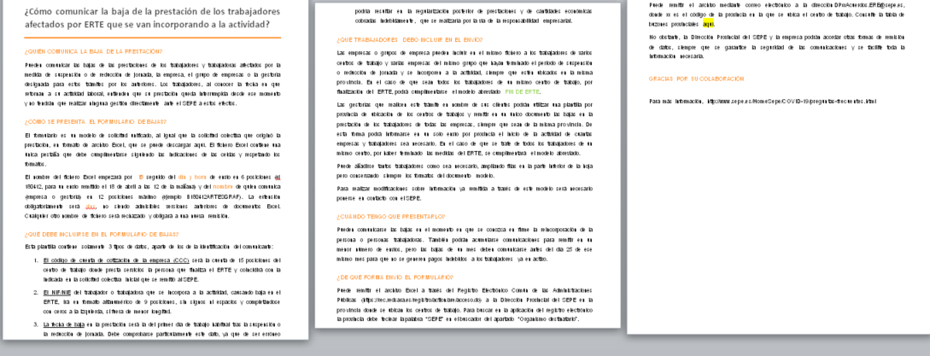

Enlazar Plantilla Bajas ERTE.



Enlazar Plantilla Fin ERTE.

Enlazar Lista de buzones provinciales.

Quitar sombreado amarillo.

E

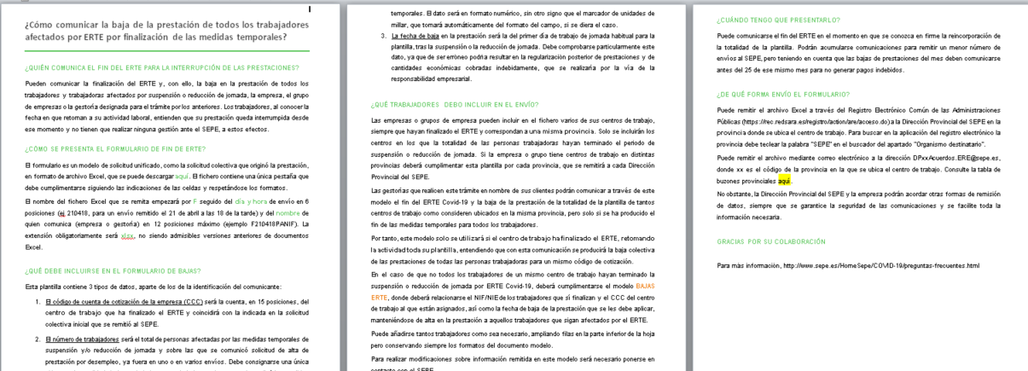

Enlazar Plantilla Bajas ERTE.



Enlazar Lista de buzones provinciales.

Quitar sombreado amarillo.

E

Enlazar Plantilla Fin ERTE.